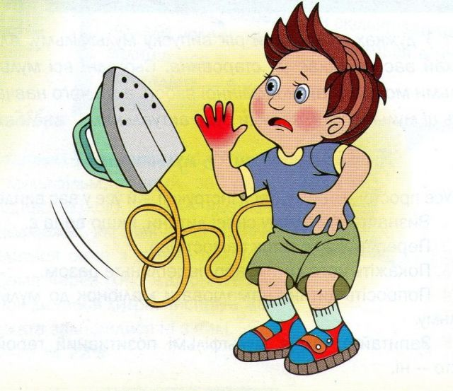

Конспект НОД

по ОБЖ

**«РЕБЕНОК ДОМА»**

младшая группа

Воспитатель: О.Г.Шматкова

МАДОУ ДС КВ «Светлячок»

п.Любохна

2017г.

|  |
| --- |
| **Цель:** сформировать у детей представление об опасных предметах, которые встречаются в быту, необходимости этих предметов для человека, правилах пользования ими.  **Задачи:**  формировать представления детей об опасности при обращении с различными предметами в быту;  дать детям знания о правилах пользования колющими, режущими, огнеопасными предметами;  формировать связную речь, делать собственные умозаключения;  воспитывать у детей аккуратность в работе с опасными предметами;  развивать внимание, мышление при решении проблемных ситуаций.  **Оборудование:** опасные предметы в большой коробке: утюг, молоток, спички, таблетки, нож, ножницы, иголка;игрушки: кукла, машинка, мяч, пирамидка, флажок, книга.  **Интеграция образовательных областей**: познавательное развитие, речевое развитие, социально-коммуникативное развитиебезопасность, здоровье, познание, коммуникация, социализация.  **Виды детской деятельности:** игровая, коммуникативная, познавательно-исследовательская, проблемная ситуация.  **Ход НОД.**  Дети с воспитателем:  Мы построим ровный круг,  Справа друг и слева друг.  Дружно за руки возьмемся  И друг другу улыбнемся.  Улыбнемся мы гостям  А гости улыбнуться нам!  -Ребята, посмотрите, к нам сегодня пришли гости. А пришли они к нам затем, чтобы вместе с вами принять участие в интересной и познавательной беседе. Давайте поздороваемся. Молодцы!  А теперь поворачивайтесь ко мне, все подняли глазки на меня и послушайте, что я вам расскажу.  - Прихожу я сегодня в детский сад, а у нас в группе стоит вот эта коробка. |

|  |  |
| --- | --- |
| Кто-то приготовил сюрприз для нас. Вы хотите узнать, что же лежит в этой коробке? Ребята, а тут еще есть записка: «Чтобы предмет из коробки достать про него нужно загадку отгадать».  - А вы любите отгадывать загадки? (Да)  -Тогда внимательно слушайте.  **1.**«Гладит всё, чего касается, а дотронешься – кусается». *(Утюг)*  - Ребята смотрите, а вот и отгадка. (достать из коробки утюг)  **2.**«Очень любят разрезать, обрезать и надрезать». *(Ножницы)*  - А вот и они (достаю ножницы и кладу на стол)  **3.**«Всех на свете обшивает, что сошьёт - не одевает». *(Иголка)*  - Вот она, ребята, посмотрите.  **4.**«У меня есть лезвие острое, железное.  Обращайтесь осторожно,  Ведь порезаться мной можно». *(Нож)*  (Достаю нож и кладу к остальным предметам)  **5.**«Тук-тук, скок-скок, гвоздь забьет нам…»*(молоток)*  Вот и отгадка на эту загадку. (достаю молоток)  **6.**«В деревянном домике проживают гномики  Уж такие добряки, раздают всем огоньки». *(Спички)*  **7.** «Когда заболеваем, то их мы принимаем». *(таблетки)*  -Ребята, посмотрите, сколько предметов мы достали из коробки. Все они разные. Но почему же все они оказались в одной коробке?  Давайте поговорим о каждом из них. Это серьёзный разговор, давайте сядем на стульчики.(дети садятся)  - Ребята, для чего нужен утюг? (ответы детей)  Посмотрите у утюга есть ручка, чтобы было удобно держать, есть металлическое полотно, которое нагревается и гладит. А что еще есть у утюга? (шнур)  Для чего нужен шнур? (ответы детей)  Правильно, чтобы утюг нагрелся его нужно включить в розетку. Значит утюг- это электрический прибор. А какие электроприборы вы еще знаете? (ответы детей)  Все эти приборы мы включаем в розетку. Что находится в розетке? (электрический ток) | |
| - Электрический ток помогает людям, но он очень опасен, с ним нужно обращаться очень осторожно. А можно ли детям включать электрические приборы в розетку? (нет)  Ты, малыш, запомнить должен:  Будь с розеткой осторожен!  С ней никак нельзя играть,  Гвоздики в неё совать.  Сунешь гвоздик ненароком –  И тебя ударит током,  Дело кончится бедой –  Ток в розетке очень злой!!!  -Ребята, посмотрите на ножницы. У ножниц есть два кольца, куда мы вставляем пальцы и есть острые лезвия, ими легко резать.  Для чего они нужны в доме? (ответы детей).А что может произойти, если неосторожно обращаться с ножницами? (ответы детей)  А вот и иголка. Посмотрите, иголка тонкая металлическая, один кончик у нее острый, а на втором конце есть отверстие, куда вставляется нитка. А чтобы она не потерялась, иголка хранится в игольнице.  Для чего нужна иголка? (ответы детей). А в чем ее опасность? (ответы детей)  -Ребята, посмотрите на нож. У него есть ручка и очень острое лезвие. Для чего нужен в доме нож? (ответы детей)  А как вы думаете нож опасный предмет или нет? (ответы детей)  -Ребята, это что? (беру в руки молоток). Молоток имеет деревянную ручку и тяжелую металлическую основу – «голову». Про него говорят: «Сам худ, а голова с пуд».  А для чего нужен молоток и гвозди? (ответы детей)  А в чем же их опасность?  -Ребята, обратите внимание вот - это острые, колющие и режущие предметы - это первая опасность в доме, ими можно пораниться, порезаться, оцарапаться или получить более серьезную травму. Если вы хоть раз порезались ножом или укололись иголкой, вы знаете, что это больно. Поэтому вы должны знать, что эти предметы опасны. Но беду можно предотвратить, если мы будем осторожны, с ними нельзя затевать игры, не следует брать без разрешения взрослых, и храниться они должны в специальных ящичках или шкафчиках. | |

|  |  |  |
| --- | --- | --- |
| (дети читают стихи)  Теперь я точно знаю,  Не стоит делать это-  Брать колющие, режущие,  Острые предметы.  Внимательными будьте,  Запомните друзья,  Опасные предметы  Ребятам брать нельзя!  -Ребята, чтобы разжечь огонь, что нам нужно? (спички). Спичка маленькая, тоненькая палочка, а на ней небольшая головка серы, которая от трения об коробку загорается. А для чего нам нужен огонь? (ответы детей). А в чем опасность спичек? Детям можно трогать спички?  Спички-это не игрушка, а опасные предметы, они должны храниться в местах недоступных детям. Дети, никогда не играйте со спичками, на поджигайте старые газеты, листы бумаги. Помните пословицу «В одном коробке сто пожаров». Потому, что в одном коробке много спичек.  (дети читают стихи)  До чего опасны спички,  Хоть размером невелички.  Чиркнешь-разожжешь огонь,  Обожжешь свою ладонь.  И беда не прекратится-  Коль пожар вдруг разгорится.  Знайте, все друзья, подружки,  Спички детям не игрушки.  -Ребята, давайте поговорим о таблетках. Одни таблетки белые, а другие покрыты твердой цветной оболочкой, они немного похожи на конфетки. А для чего они нам нужны? Кто их выписывает? А без разрешения доктора можно ли принимать таблетки? А кто должен давать таблетки деткам. Если вы случайно нашли таблетку, ее нужно выбросить в мусорное ведро и ни в коем случае нельзя класть в рот. Во-первых - это невкусно, во-вторых неправильно принятое лекарство может быть ядом.  Все маленькие детки  Обязаны узнать:  Пилюли и таблетки | | |
| Тайком нельзя глотать!  Когда вы заболели,  Тогда врача зовут,  И взрослые в постельку  Таблетки принесут.  Вот, ребята, мы с вами узнали, почему все эти предметы положили в одну коробку. Какие это предметы? (ОПАСНЫЕ) все опасные предметы мы обозначим специальным значком (!)  Ну а сейчас мы с вами поиграем в игру «Топаем и хлопаем». Давайте станем в круг. Послушайте внимательно правила игры: «Я читаю стихотворение, и если дети поступают правильно, то вы хлопаете. А если дети поступают не правильно, то вы топаете. Слушайте внимательно и не ошибайтесь  - Знаем мы теперь, друзья,  Что с огнем играть нельзя! (Хлопают)  - Спички весело горят,  Будем с ними мы играть! (Топают)  - Утюг опасен мы это знаем  Его мы больше не включаем. (Хлопают)  -Знаем мы теперь друзья,  Что таблетки брать нельзя. (Хлопают)  -Мы со спичками играем  И бумажку зажигаем. (Топают)  -Работать ножницами можно,  Но только очень осторожно. (Хлопают)  -Ребята, у меня на столе стоят предметы: есть опасные и есть те, с которыми можно играть. Вы должны выбрать себе тот предмет, с которым вы хотите играть. (Дети подходят к столу и выбирают игрушки)  Молодцы, ребята, вы все выбрали себе для игры игрушки, а почему вы не взяли другие предметы? (Это опасные предметы).  -Ребята, вам понравилась наша беседа? Спасибо вам за занятие. |